- 下载eclipse——开发环境
http://www.eclipse.org/downloads/
Java EE
- java——开发环境的环境
http://java.com/zh_CN/
- 配置环境变量：
  - 系统变量 JAVA_HOME C:\Program Files\Java\jdk1.7.0_45\
  - 系统变量 Path %JAVA_HOME%\bin;
  - 系统变量 CLASSPATH .;%JAVA_HOME%\lib;%JAVA_HOME%\lib\dt.jar;%JAVA_HOME%\lib\tools.jar;
  - 重启cmd
- android SDK
http://www.downyi.com/ViewDownloadUrl.asp?ID=21046
- 改路径
把androidSDK安装目录下tools的路径放到path后面
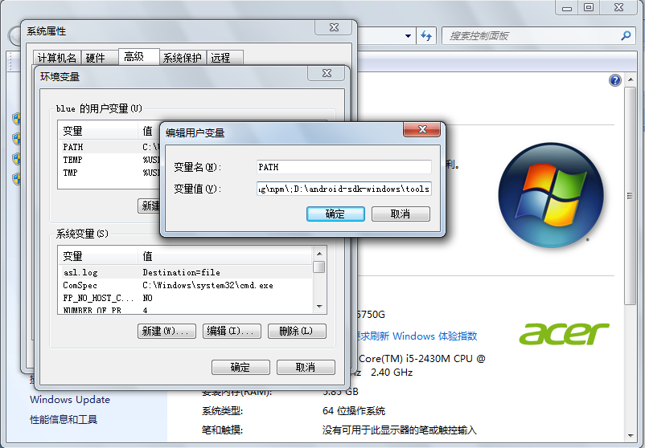
- 更新——慢
运行SDK Manager
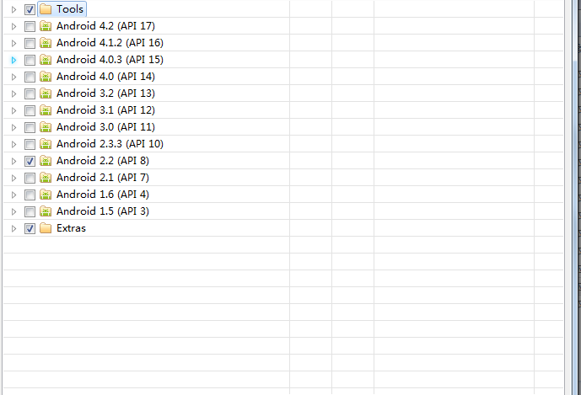
- AVD Manager——虚拟机
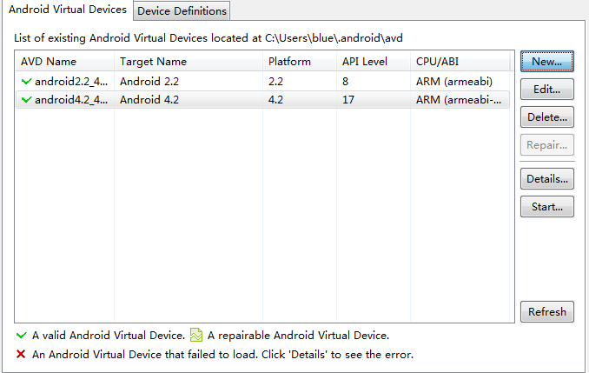

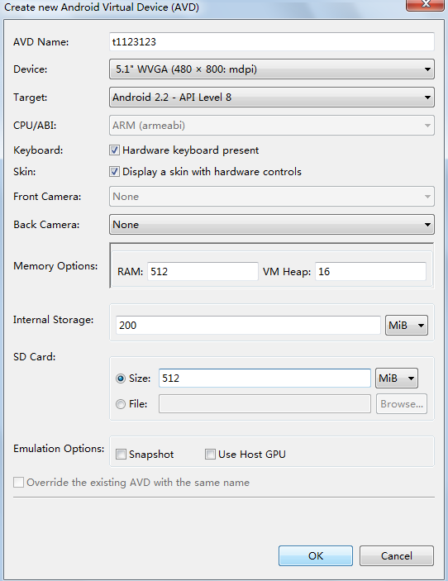

- 安装ADT
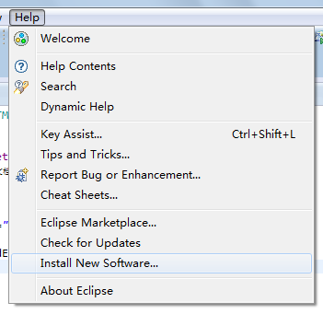
输入https://dl-ssl.google.com/android/eclipse/
- 完成
- 新建工程
